Міжнародна конференція молодих вчених «ICYS-2014» з 16 до 24 квітня 2014 року у м. Белграді (Сербія)Організатори поїздки юних дослідників - Міністерство освіти і науки України, Державна наукова установа «Інститут інноваційних технологій і змісту освіти», Національний центр «Мала академія наук України», Інститут обдарованої дитини Академії педагогічних наук України, НТ «Квазар» (м. Чернівці), МБФ Костянтина Кондакова та Президентський фонд Леоніда Кучми.
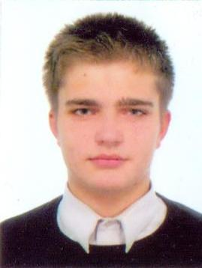
Дзюба Влад Дніпропетровський загальноосвітній навчальній заклад
І-ІІІ ступеня №100 «Программа моделювання утворення рельєфу та екологічних катастроф» (інформатика) Спеціальний диплом в секції інформатики.
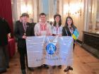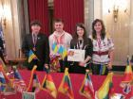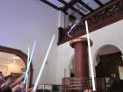
Міжнародна конференція молодих учених «ICYS» – це змагання учнів 14-18 років з фізики, математики, інформатики та екології. «ICYS» дає змогу юним дослідникам отримати відгуки про свою роботу від міжнародного журі, до складу якого входять видатні науковці. Знайомство з ученими та талановитими однолітками з різних країн світу часто стає першим кроком до наукової кар’єри талановитої молоді.
Загальна кількість учасників конференції 127 делегатів із 15 країн світу (Грузії, Федеративної Республіки Німеччини, Угорщини, Республіки Індонезії, Литовської Республіки, Королівства Нідерландів, Республіки Польща, Румунії, Російської Федерації, Малайзії, України, Республіки Сербії, Турецької Республіки, Ісламської Республіки Іран, Республіки Сінгапур). Україну представляли чотири кращі учні Малої академії наук – лауреати і переможці Всеукраїнського конкурсу-захисту. З листопада 2013 року під керівництвом досвідчених фахівців Інституту обдарованої дитини вони готувалися до презентації своїх науково-дослідницьких робіт англійською мовою, відпрацьовували техніку ораторської майстерності, вивчали принципи ведення ефективної наукової дискусії, брали участь у психологічних тренінгах.
Учасники конкурсу взяли участь у науковій програмі: відкриття конференції, конкурс – захист дослідницьких робіт у Сінгідінум Університеті м. Белград (Республіка Сербія), постерна презентація власних наукових проектів, спілкування з науковцями Сінгідінум Університету, церемонії закриття конференції в Королівському палаці, а також відвідали величний Храм Святого Сави, Белградську фортецю, музей «Миколи Тесли», здійснили круїз річкою Дунай, насолоджувались спілкуванням з однолітками та сучасною і класичною музикою тощо. Представники команди України дали інтерв’ю сербському телебаченню про свої враження від конференції. Відбулися також цікаві зустрічі, знайомства, спілкування, враження та спогади про які залишиться на все життя.
Наступна ХХІІ Міжнародна конференція молодих вчених відбудеться 2015 року у Туреччині.

